中国铁矿石价格指数（CIOPI）
中国钢铁工业协会 2019年11月14日印发

一、进口铁矿石价格（OPI）
11月14日，直接进口铁矿石62%品位干基粉矿到岸价格为81.13美元/吨（即1.3085美元/吨度），环比每吨上升1.15美元，升幅为1.44%，当月平均价格为81.53美元/吨。
11月14日，现货贸易进口铁矿石62%品位干基粉矿人民币含税价格为686.44元/吨，环比每吨上升1.52元，升幅为0.22%，当月平均价格为701.70元/吨。
11月14日，直接进口铁矿石58%品位干基粉矿到岸价格为71.52美元/吨（即1.2331美元/吨度），环比每吨上升0.59美元，升幅为0.83%，当月平均价格为72.26美元/吨。
11月14日，现货贸易进口铁矿石58%品位干基粉矿人民币含税价格为594.14元/吨，环比每吨上升1.88元，升幅为0.32%，当月平均价格为605.36元/吨。
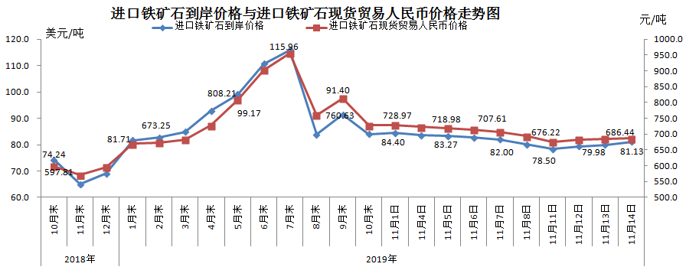
二、国产铁矿石价格
11月14日，国产铁矿石62%品位干基铁精矿含税价格为708.23元/吨，环比每吨下降3.77元，降幅为0.53%；比进口铁矿石高21.79元/吨，升幅为3.17%；当月平均价格为719.52元/吨，比进口铁矿石高17.82元/吨，升幅为2.54%。
11月14日，国产铁矿石65%品位干基铁精矿含税价格为789.29元/吨，环比每吨下降4.27元，降幅为0.54%；当月平均价格为802.23元/吨。
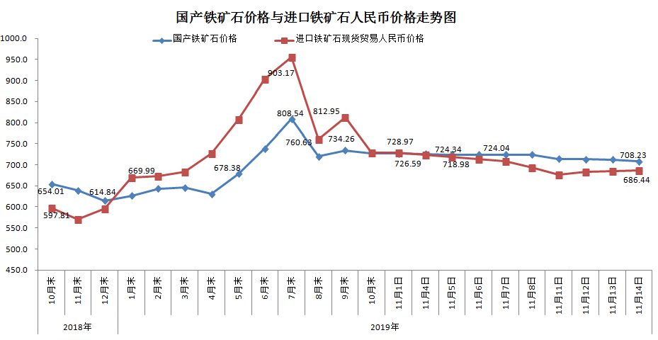
三、中国铁矿石价格指数（CIOPI）
11月14日，中国铁矿石价格指数（CIOPI）303.81点，环比上升3.31点，升幅为1.10%。其中：国产铁矿石价格指数为322.03点，环比下降1.71点，降幅为0.53%；进口铁矿石价格指数为300.37点，环比上升4.26点，升幅为1.44%。
